В каждом ряду вычеркнуть выделенную букву

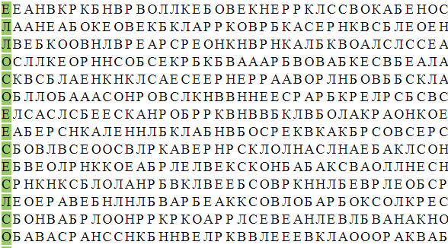

Подобрать аналогию, в соответствии с примером:

Пример: Пчела – рой Пример: Гитара - Инструмент

1. Волк – 1) Кастрюля -
2. Овца – 2) Муравей -
3. Дерево – 3) Химия -
4. Серия – 4) Берёза -

Пример: Враг – неприятель Пример: Низ - верх

1. Сооружение – 1) Добро -
2. Юность – 2) Война -
3. Багровый – 3) Пробуждение -
4. Смышлёный - 4) Включить –

Посмотреть на картинку, запомнить, что на ней:

